**卫生职业技术学院**

**科研工作管理系统使用说明**

目录

说明 1

一、用户个人账号操作 1

1.用户账号登陆 1

2.用户账号退出 2

3.用户账号密码修改 2

4.切换角色 2

二、普通教职工账号使用说明 3

1.个人中心 3

1.1个人信息 3

1.2工作量核算 5

2.科研工作量 6

2.1著作信息 6

2.2获奖信息 11

2.3专利信息 15

2.4论文信息 20

2.5指导学生信息 24

2.6科研项目信息 28

2.7.科研成果 32

3.教科研工作管理 37

3.1教材建设信息 37

3.2教学团队建设信息 41

3.3专业建设信息 46

3.4课程建设信息 52

3.5竞赛获奖信息 58

3.6教学成果获奖信息 62

4.项目管理 68

4.1纵向项目管理 68

4.2横向项目管理 74

5.资金管理 77

5.1纵向资金管理 78

5.2横向资金管理 83

## 说明

为了您的能够更好的使用本系统，建议您使用360、Google、QQ、Edge等浏览器访问此系统

用户在使用过程中，会有添加、修改、删除的提示框，属于正常情况，请不要在如图所示中的红框处打上勾；如不小心禁止显示了，只需要复制网址再打开一个空白网页粘贴上去重新打开即可。

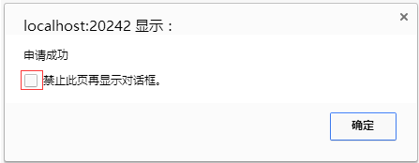

## 一、用户个人账号操作

个人账号操作包括登陆、退出、修改密码。

### 1.用户账号登陆

本系统在登陆前需要输入用户名、密码，才能登陆成功，登陆界面如图1-1所示。

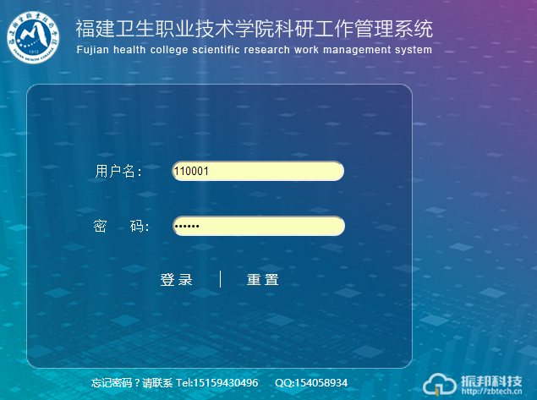

图1-1

在“用户名”文本框输入与角色相对应的工号，输入正确的密码，点击“登陆”按钮即可登录成功。如果点击“重置”按钮，将清空用户名和密码重新输入。

### 2.用户账号退出

“退出”按钮在页面右上角，如图1-2所示。登陆账号后，如果要退出账号，可点击“退出”按钮。点击“退出”按钮后将完成退出操作，页面退出到登陆界面。

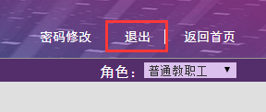

图1-2

### 3.用户账号密码修改

“修改密码”按钮在页面右上角，如图1-3所示。登陆账号后，如果要修改密码，可点击“修改密码”按钮。

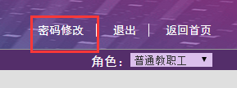

图1-3

点击“修改密码”按钮后，将进入密码修改窗口，如图1-4所示。

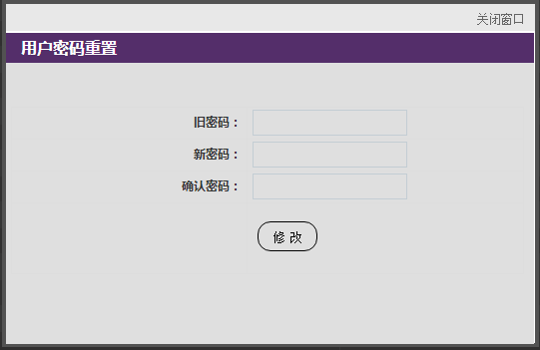

图1-4

在“旧密码”文本框输入旧密码，在“新密码”文本框输入符合密码长度的新密码，在“确认密码”文本框再次输入新密码，点击“修改”按钮即可完成密码修改。点击“修改密码”窗口右上角的“关闭窗口”按钮，可退出“密码修改”窗口。

### 4.切换角色

用户如果有多个角色可以点击角色下拉框进行选择角色，如图1-5所示。

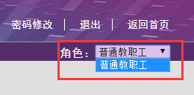

图1-5

## 二、普通教职工账号使用说明

登陆成功后，将进入如图2-1所示界面。图中上方横向导航栏为此角色用户的主要功能模块，展开下边导航栏为此角色用户的各个主要功能模块下的子功能模块，具体的使用功能都在展开的子功能模块中。

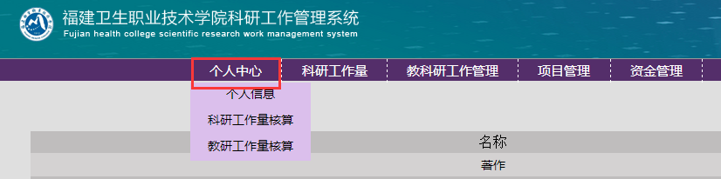

图2-1

### 1.个人中心

点击上方横向导航栏的“个人中心”，可显示“个人中心”模块的相关信息，展开导航栏是子模块，如图2-2所示。



图2-2

#### 1.1个人信息

点击展开导航栏的“个人中心”用户在此页面可以查看修改自己的个人信息，可对允许修改的内容进行修改，修改完毕后点击“修改”按钮进行保存，如图2-3所示。

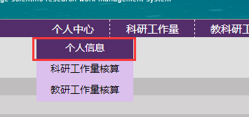

图2-3

点击页面中的“其他邮箱”按钮，进入添加其他邮箱页面，在窗口中填入修改信息后，点击“保存”按钮即可完成修改，如图2-4和图2-5所示。

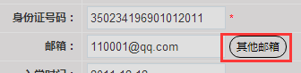

图2-4

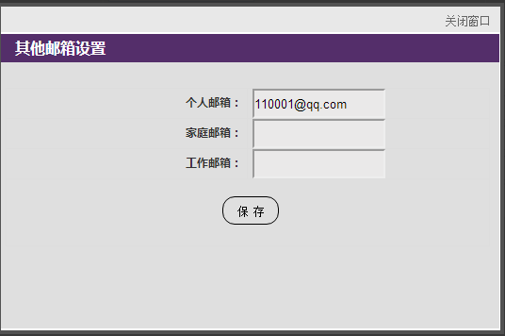

图2-5

点击页面中 “其他号码”添加窗口，进入添加其他号码页面，在窗口中填入修改信息后，点击“保存”按钮即可完成修改，如图2-6和图2-7所示。

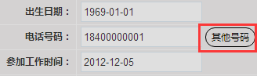

图2-6

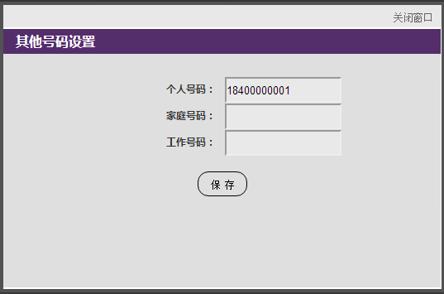

图2-7

#### 1.2工作量核算

点击左边导航栏的“工作量核算”，进入工作量信息页面，如图2-8所示。

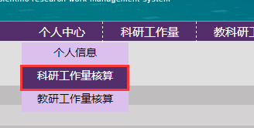

图2-8

点击操作栏下的“查看详细”，进入“年度科研工作量核算表”页面，如图2-9所示。



图2-9

点击右下角的“打印”按钮，可打印页面，点击“导出”可以把数据导出Excle，如图2-10所示。

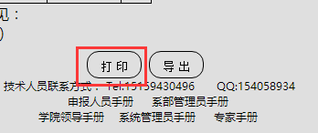

图2-10

### 2.科研工作量

点击上方横向导航栏的“科研工作量”，展开导航栏显示“科研工作量”的子功能模块，如图2-11所示。

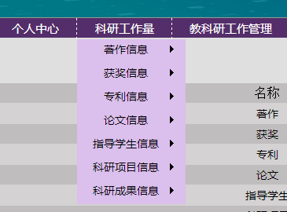

图2-11

#### 2.1著作信息

论文信息可对自己参与的著作信息进行申报，查看自己的申报记录，对著作合作者信息进行操作，如图2-12所示。

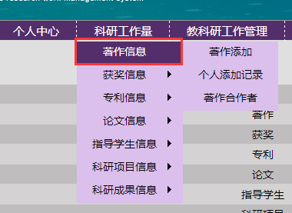

图2-12

##### 2.1.1著作添加

用户点击“著作添加”打开著作申报页面，如图2-13所示。

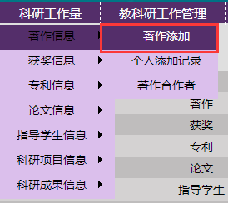

图2-13

用户在此页面可以申报自己的著作信息，输入完相关信息后点击“添加”按钮即可申报著作信息，如申报失败，提示没有审批流程，需要学院领导添加完审批流程后才能申报，如图2-14所示。

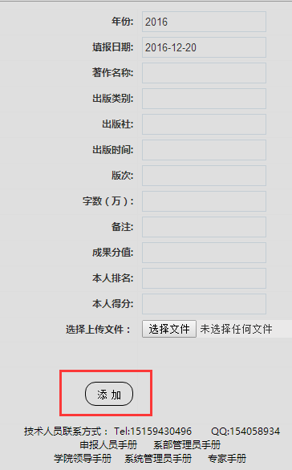

图2-14

##### 2.1.2个人著作添加纪录

用户点击“个人添加记录”打开添加个人著作申请记录页面，如图2-15所示。

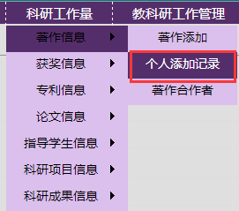

图2-15

用户在此页面可以查看自己所有的著作申报记录以及对没有开始审批的著作信息进行修改、删除操作，如图2-16所示。

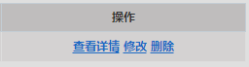

图2-16

点击“修改”进入修改页面，修改完信息点击“保存”，如图2-17所示。

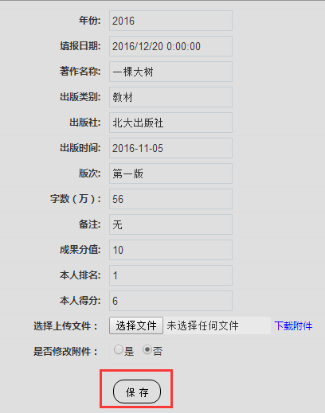

图2-17

##### 2.1.3著作合作者信息

用户点击“著作合作者”打开添加著作合作者页面，如图2-18所示。

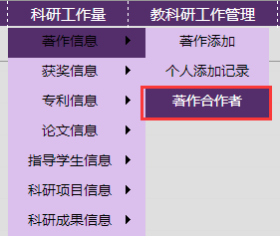

图2-18

如果著作信息并非自己一个人完成的，那用户在此页面可以对自己参与且未审批的著作信息，进行合作者信息的添加修改操作，如图2-19所示。

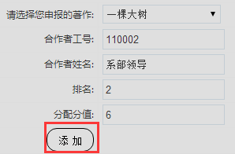

图2-19

用户可对合作者列表进行编辑和删除操作，点击操作栏下的“编辑”和“删除”链接即可，如图2-20所示。



图2-20

点击“编辑”可以重新进行修改，如图2-21所示。

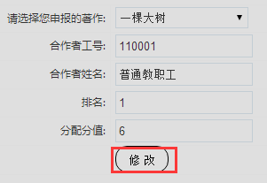

图2-21

#### 2.2获奖信息

获奖管理可对自己参与的获奖信息进行申报，查看自己的申报记录，对获奖合作者信息进行操作，如图2-22所示。

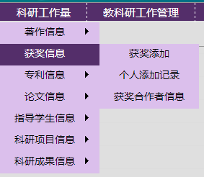

图2-22

##### 2.2.1获奖添加

用户点击“获奖添加”打开获奖申报页面，如图2-23所示。

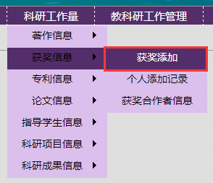

图2-23

用户在此页面可以申报自己的著作信息，输入完相关信息后点击“添加”按钮即可申报著作信息，如申报失败，提示没有审批流程，需要学院领导添加完审批流程后才能申报，如图2-24所示。

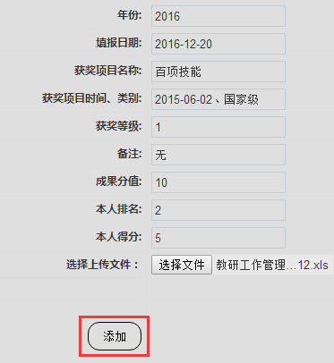

图2-24

##### 2.2.2个人获奖添加纪录

用户点击“个人添加记录”打开添加个人获奖申请记录页面，如图2-25所示。

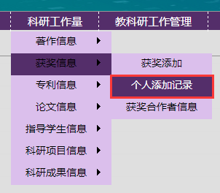

图2-25

用户在此页面可以查看自己所有的获奖申报记录以及对没有开始审批的获奖信息进行修改、删除操作，如图2-26所示。

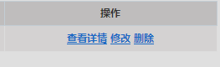

图2-26

点击“修改”进入修改页面，修改完信息点击“保存”，如图27-所示。

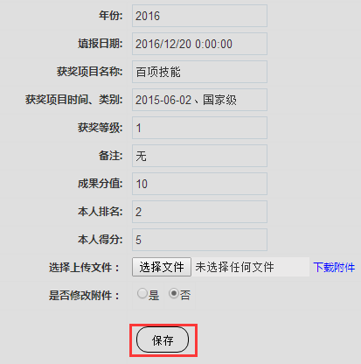

图2-27

##### 2.2.3获奖合作者信息

用户点击“获奖合作者”打开添加获奖合作者页面，如图2-28所示。

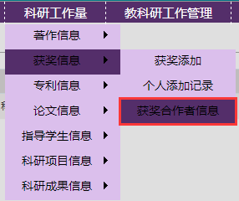

图2-28

如果获奖信息并非自己一个人完成的，那用户在此页面可以对自己参与且未审批的获奖信息，进行合作者信息的添加修改操作，如图2-29所示。

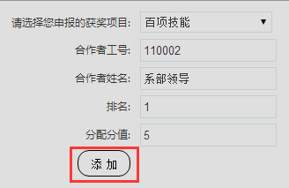

图2-29

用户可对合作者列表进行编辑和删除操作，点击操作栏下的“编辑”和“删除”链接即可，如图2-30所示。

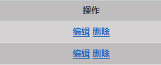

图2-30

点击“编辑”可以重新进行修改，如图2-31所示。

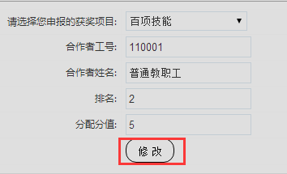

图2-31

#### 2.3专利信息

专利信息可对自己参与的专利信息进行申报，查看自己的申报记录，对专利合作者信息进行操作，如图2-32所示。

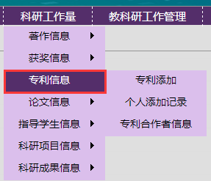

图2-32

##### 2.3.1专利添加

用户点击“专利添加”打开专利申报页面，如图2-33所示。

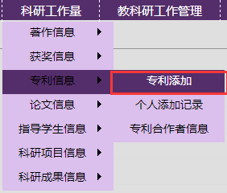

图2-33

用户在此页面可以申报自己的著作信息，输入完相关信息后点击“添加”按钮即可申报著作信息，如申报失败，提示没有审批流程，需要学院领导添加完审批流程后才能申报，如图2-34所示。

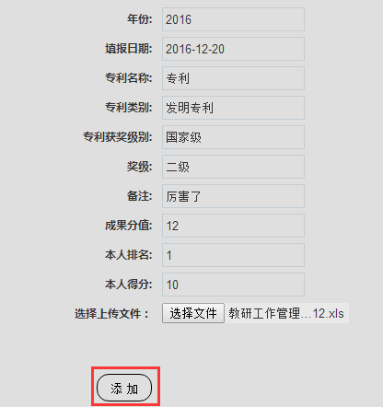

图2-34

##### 2.3.2个人专利添加纪录

用户点击“个人添加记录”打开添加个人专利申请记录页面，如图2-35所示。

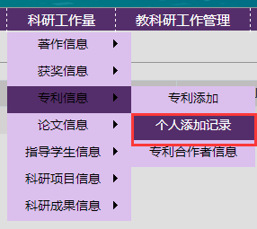

图2-35

用户在此页面可以查看自己所有的著作申报记录以及对没有开始审批的专利信息进行修改、删除操作，如图2-36所示。

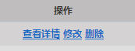

图2-36

点击“修改”进入修改页面，修改完信息点击“保存”，如图2-37所示。

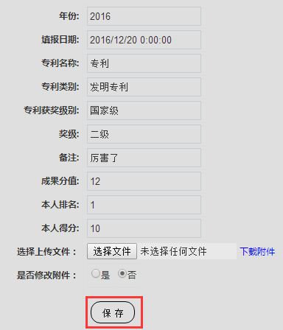

图2-37

##### 2.3.3专利合作者信息

用户点击“专利合作者”打开添加专利合作者页面，如图2-38所示。

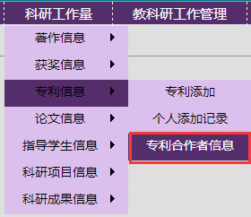

图2-38

如果专利信息并非自己一个人完成的，那用户在此页面可以对自己参与且未审批的专利信息，进行合作者信息的添加修改操作，如图2-39所示。

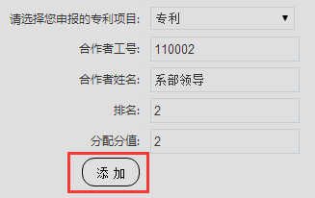

图2-39

用户可对合作者列表进行编辑和删除操作，点击操作栏下的“编辑”和“删除”链接即可，如图2-40所示。



图2-40

点击“编辑”可以重新进行修改，如图2-41所示。

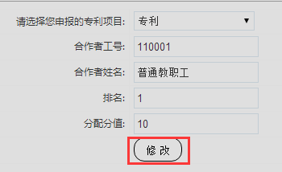

图2-41

#### 2.4论文信息

论文信息可对自己参与的论文信息进行申报，查看自己的申报记录，对论文合作者信息进行操作，如图2-42所示。

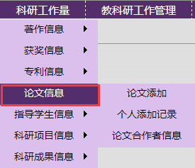

图2-42

##### 2.4.1论文添加

用户点击“论文添加”打开论文申报页面，如图2-43所示。

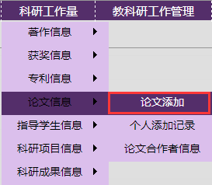

图2-43

用户在此页面可以申报自己的论文信息，输入完相关信息后点击“添加”按钮即可申报论文信息，如申报失败，提示没有审批流程，需要学院领导添加完审批流程后才能申报，如图2-44所示。

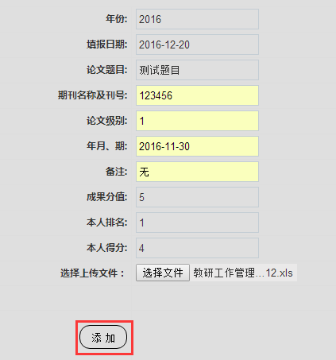

图2-44

##### 2.4.2个人论文添加纪录

用户点击“个人添加记录”打开添加个人论文申请记录页面，如图2-45所示。

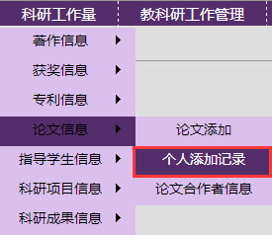

图2-45

用户在此页面可以查看自己所有的论文申报记录以及对没有开始审批的论文信息进行修改、删除操作，如图2-46所示。



图2-46

点击“修改”进入修改页面，修改完信息点击“保存”，如图2-47所示。

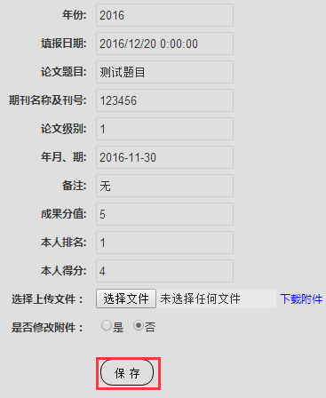

图2-47

##### 2.4.3论文合作者信息

用户点击“论文合作者”打开添加论文合作者页面，如图2-48所示。

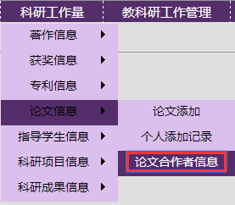

图2-48

如果论文信息并非自己一个人完成的，那用户在此页面可以对自己参与且未审批的论文信息，进行合作者信息的添加修改操作，如图2-49所示。

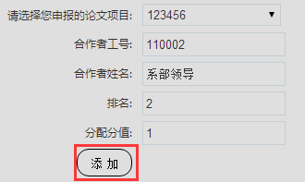

图2-49

用户可对合作者列表进行编辑和删除操作，点击操作栏下的“编辑”和“删除”链接即可，如图2-50所示。



图2-50

点击“编辑”可以重新进行修改，如图2-51所示。

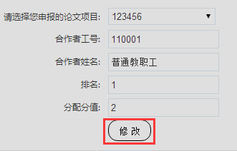

图2-51

#### 2.5指导学生信息

指导学生信息可对自己参与的指导学生信息进行申报，查看自己的申报记录，对指导学生合作者信息进行操作，如图2-52所示。

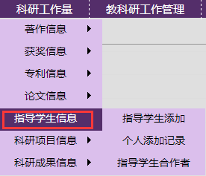

图2-52

##### 2.5.1指导学生添加

用户点击“指导学生添加”打开指导学生申报页面，如图2-53所示。

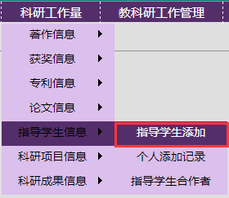

图2-53

用户在此页面可以申报自己的指导学生信息，输入完相关信息后点击“添加”按钮即可申报指导学生信息，如申报失败，提示没有审批流程，需要学院领导添加完审批流程后才能申报，如图2-54所示。

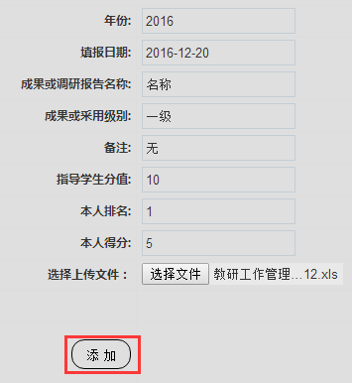

图2-54

##### 2.5.2个人指导学生添加纪录

用户点击“个人添加记录”打开添加个人指导学生申请记录页面，如图2-55所示。

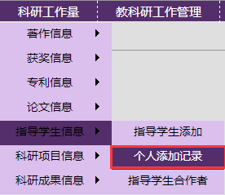

图2-55

用户在此页面可以查看自己所有的指导学生申报记录以及对没有开始审批的指导学生信息进行修改、删除操作，如图2-56所示。



图2-56

点击“修改”进入修改页面，修改完信息点击“保存”，如图2-57所示。

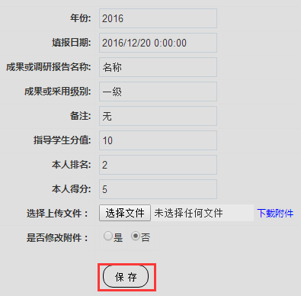

图2-57

##### 2.5.3指导学生合作者信息

用户点击“指导学生合作者”打开添加指导学生合作者页面，如图2-58所示。

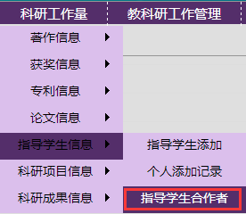

图2-58

如果指导学生信息并非自己一个人完成的，那用户在此页面可以对自己参与且未审批的指导学生信息，进行合作者信息的添加修改操作，如图2-59所示。

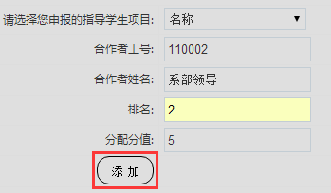

图2-59

用户可对合作者列表进行编辑和删除操作，点击操作栏下的“编辑”和“删除”链接即可，如图2-60所示。



图2-60

点击“编辑”可以重新进行修改，如图2-61所示。

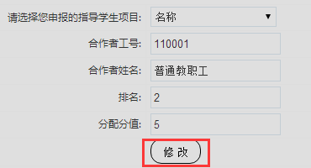

图2-61

#### 2.6科研项目信息

科研项目信息可对自己参与的科研信息进行申报，查看自己的申报记录，对科研合作者信息进行操作，如图2-62所示。

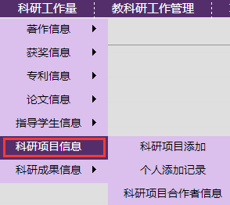

图2-62

##### 2.6.1科研项目添加

用户点击“科研项目添加”打开科研项目申报页面，如图2-63所示。

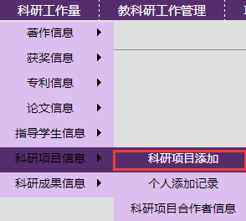

图2-63

用户在此页面可以申报自己的科研项目信息，输入完相关信息后点击“添加”按钮即可申报科研项目信息，如申报失败，提示没有审批流程，需要学院领导添加完审批流程后才能申报，如图2-64所示。

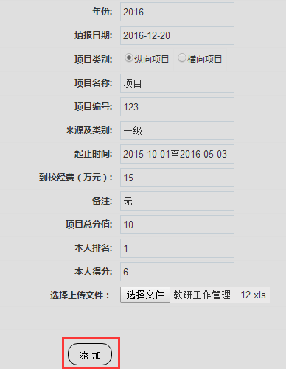

图2-64

##### 2.6.2个人添加纪录

用户点击“个人添加记录”打开添加个人科研项目申请记录页面，如图2-65所示。

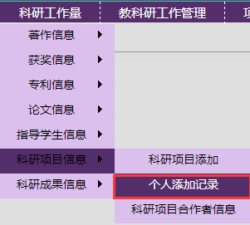

图2-65

用户在此页面可以查看自己所有的科研项目申报记录以及对没有开始审批的科研项目信息进行修改、删除操作，如图2-66所示。



图2-66

点击“修改”进入修改页面，修改完信息点击“保存”，如图2-67所示。

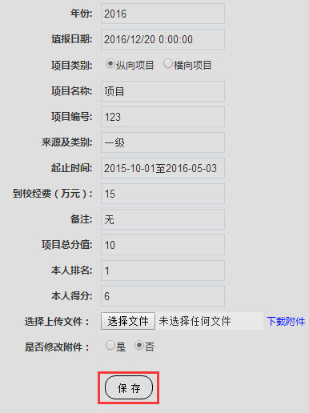

图2-67

##### 2.6.3科研项目合作者信息

用户点击“科研项目合作者”打开添加科研项目合作者页面，如图2-68所示。

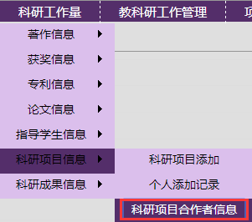

图2-68

如果科研项目信息并非自己一个人完成的，那用户在此页面可以对自己参与且未审批的科研项目信息，进行合作者信息的添加修改操作，如图2-69所示。

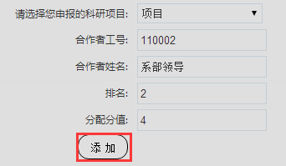

图2-69

用户可对合作者列表进行编辑和删除操作，点击操作栏下的“编辑”和“删除”链接即可，如图2-70所示。

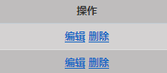

图2-70

点击“编辑”可以重新进行修改，如图2-71所示。

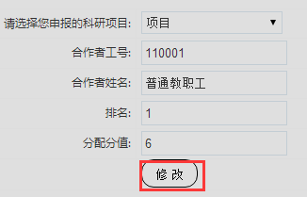

图2-71

#### 2.7.科研成果

科研成果信息可对自己参与的科研成果信息进行申报，查看自己的申报记录，对科研合作者信息进行操作，如图2-72所示。

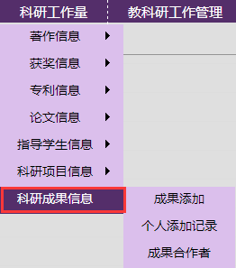

图2-72

##### 2.7.1成果添加

用户点击“成果添加”打开成果申报页面，如图2-73所示。

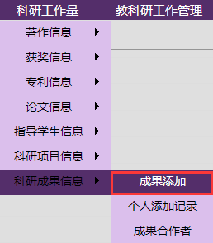

图2-73

用户在此页面可以申报自己的成果信息，输入完相关信息后点击“添加”按钮即可申报成果信息，如申报失败，提示没有审批流程，需要学院领导添加完审批流程后才能申报，如图2-74所示。

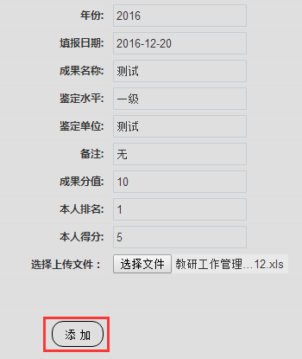

图2-74

##### 2.7.2个人添加纪录

用户点击“个人添加记录”打开添加个人成果申请记录页面，如图2-75所示。

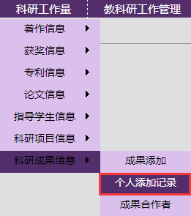

图2-75

用户在此页面可以查看自己所有的成果申报记录以及对没有开始审批的成果信息进行修改、删除操作，如图2-76所示。



图2-76

点击“修改”进入修改页面，修改完信息点击“保存”，如图2-77所示。

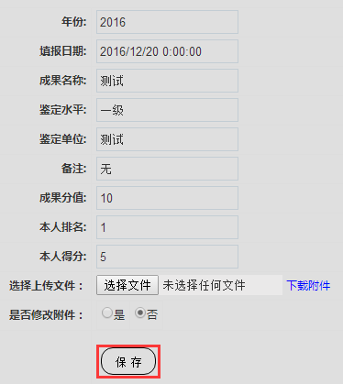

图2-77

##### 2.7.3成果合作者

用户点击“成果合作者”打开添加成果合作者页面，如图2-78所示。

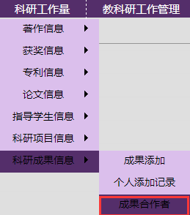

图2-78

如果成果信息并非自己一个人完成的，那用户在此页面可以对自己参与且未审批的成果信息，进行合作者信息的添加修改操作，如图2-79所示。

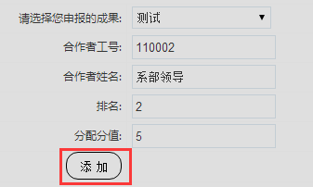

图2-79

用户可对合作者列表进行编辑和删除操作，点击操作栏下的“编辑”和“删除”链接即可，如图2-80所示。

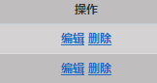

图2-80

点击“编辑”可以重新进行修改，如图2-81所示。

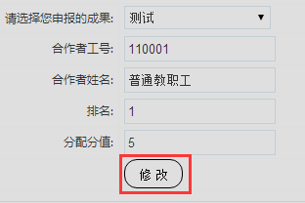

图2-81

### 3.教科研工作管理

点击上方横向导航栏的“教科研工作管理”，展开导航栏显示“教科研工作管理”的子功能模块，如图2-82所示。

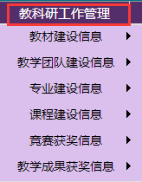

图2-82

#### 3.1教材建设信息

点击“教材建设信息”可对教材建设进行添加，查看自己的添加记录，如图2-83所示。

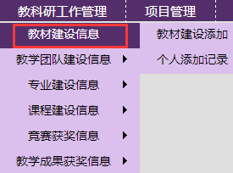

图2-83

##### 3.1.1 教材建设添加

用户点击“教材建设添加”打开教材建设添加页面，如图2-84所示。

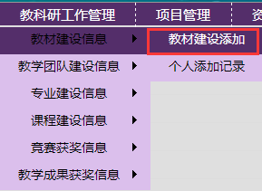

图2-84

用户在此页面可以添加教材建设信息，输入完相关信息后点击“添加”按钮即可添加教材建设信息，如申报失败，提示没有审批流程，需要学院领导添加完审批流程后才能申报，如图2-85所示。

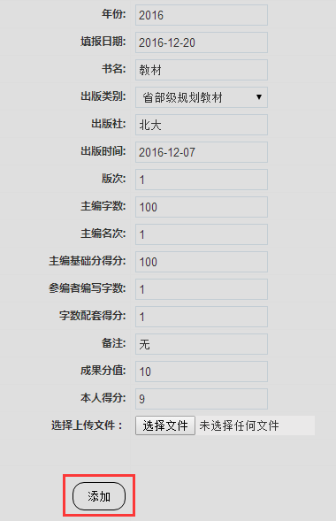

图2-85

##### 3.1.2 个人添加记录

用户点击“个人添加记录”打开添加申请教材建设的个人添加记录页面，如图2-86所示。

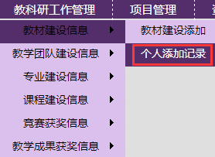

图2-86

用户在此页面可以查看自己所有的教材建设添加记录以及对没有开始审批的教材建设信息进行修改、删除操作，如图2-87所示。



图2-87

点击“修改”进入修改页面，修改完信息点击“保存”，如图2-88所示。

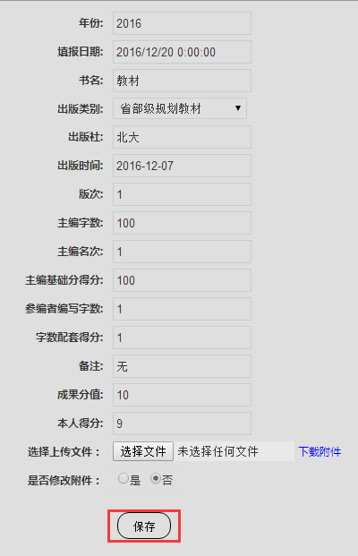

图2-88

#### 3.2教学团队建设信息

点击“教学团队建设信息”可对教学建设进行添加，查看自己的添加记录，如图2-89所示。

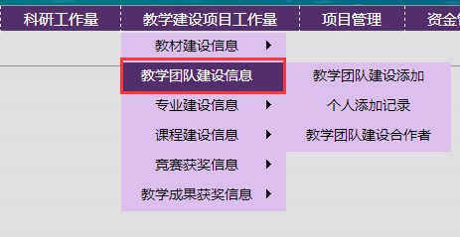

图2-89

##### 3.2.1 教学团队建设添加

用户点击“教学团队建设添加”打开教学团队建设添加页面，如图2-90所示。

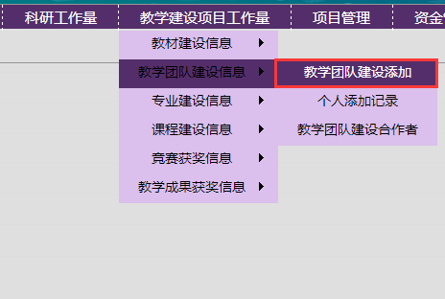

图2-90

用户在此页面可以添加教学团队建设信息，输入完相关信息后点击“添加”按钮即可添加教学团队建设信息，如申报失败，提示没有审批流程，需要学院领导添加完审批流程后才能申报，如图2-91所示。

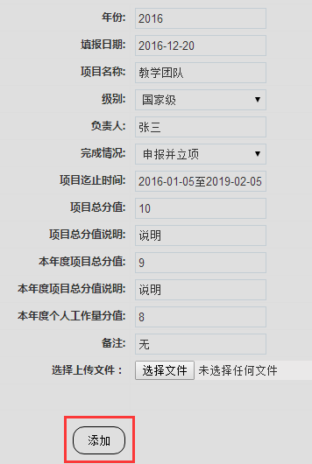

图2-91

##### 3.2.2 个人添加记录

用户点击“个人添加记录”打开添加申请教学团队建设的个人添加记录页面，如图2-92所示。

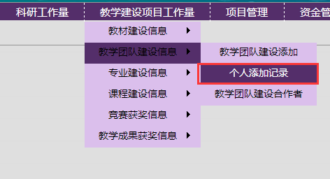

图2-92

用户在此页面可以查看自己所有的教学团队建设添加记录以及对没有开始审批的教学团队建设信息进行修改、删除操作，如图2-93所示。



图2-93

点击“修改”进入修改页面，修改完信息点击“保存”，如图2-94所示。



图2-94

##### 3.2.3教学团队建设合作者信息

用户点击“教学团队建设合作者”打开添加教学团队建设合作者页面，如图2-95所示。

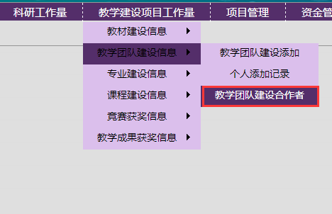

图2-95

如果教学团队建设信息并非自己一个人完成的，那用户在此页面可以对自己参与且未审批的教学团队建设信息，进行合作者信息的添加修改操作，如图2-96所示。

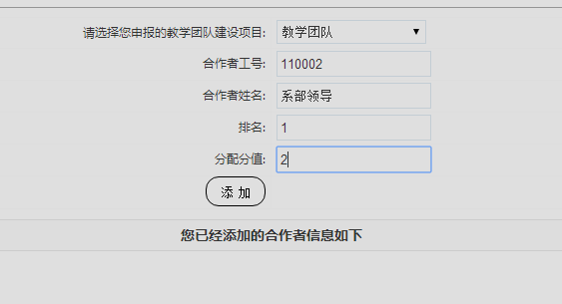

图2-96

用户可对合作者列表进行编辑和删除操作，点击操作栏下的“编辑”和“删除”链接即可，如图2-97所示。



图2-97

点击“编辑”可以重新进行修改，如图2-98所示。

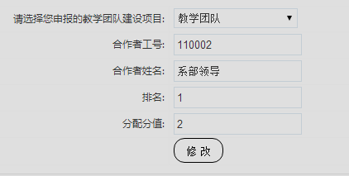

图2-98

#### 3.3专业建设信息

点击“专业建设信息”可对专业建设进行添加，查看自己的添加记录，如图2-99所示。

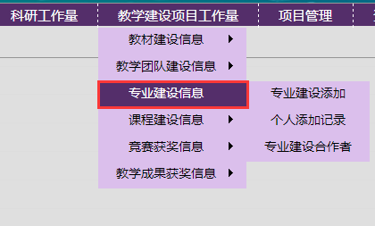

图2-99

##### 3.3.1 专业建设添加

用户点击“专业建设添加”打开专业建设添加页面，如图2-100所示。

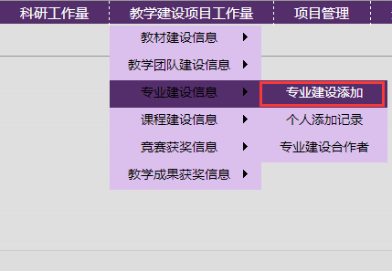

图2-100

用户在此页面可以添加专业建设信息，输入完相关信息后点击“添加”按钮即可添加专业建设信息，如申报失败，提示没有审批流程，需要学院领导添加完审批流程后才能申报，如图2-101所示。

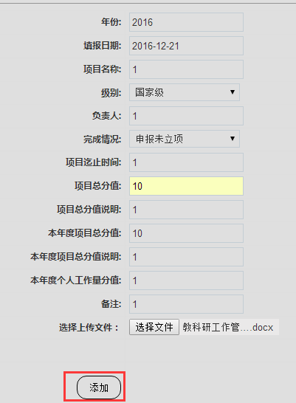

图2-101

##### 3.3.2 个人添加记录

用户点击“个人添加记录”打开添加申请专业建设的个人添加记录页面，如图2-102所示。

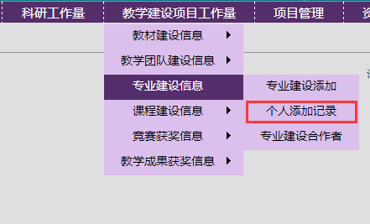

图2-102

用户在此页面可以查看自己所有的专业建设添加记录以及对没有开始审批的专业建设信息进行修改、删除操作，如图2-103所示。



图2-103

点击“修改”进入修改页面，修改完信息点击“保存”，如图2-104所示。

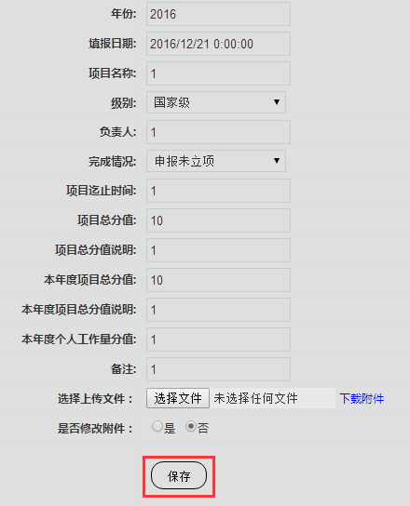

图2-104

##### 3.3.3专业建设合作者信息

用户点击“专业建设合作者”打开添加专业建设合作者页面，如图2-105所示。

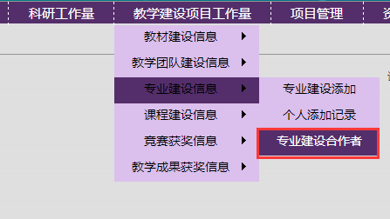

图2-105

如果专业建设信息并非自己一个人完成的，那用户在此页面可以对自己参与且未审批的专业建设信息，进行合作者信息的添加修改操作，如图2-106所示。

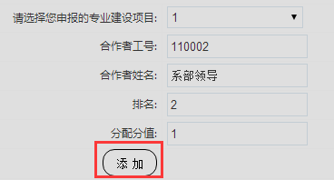

图2-106

用户可对合作者列表进行编辑和删除操作，点击操作栏下的“编辑”和“删除”链接即可，如图2-107所示。



图2-107

点击“编辑”可以重新进行修改，如图2-108所示。

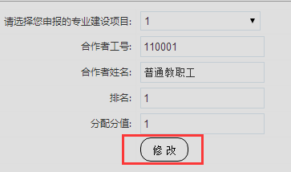

图2-108

#### 3.4课程建设信息

点击“课程建设信息”可对课程建设金新添加，查看自己的添加记录，如图2-109所示。

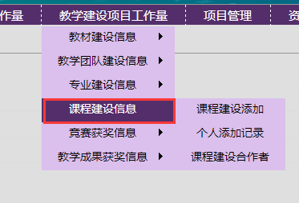

图2-109

##### 3.4.1 课程建设添加

用户点击“课程建设添加”打开课程建设添加页面，如图2-110所示。

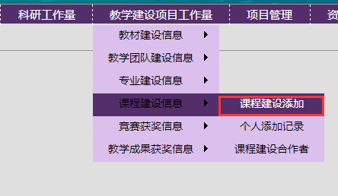

图2-110

用户在此页面可以添加课程建设信息，输入完相关信息后点击“添加”按钮即可添加课程建设信息，如申报失败，提示没有审批流程，需要学院领导添加完审批流程后才能申报，如图2-111所示。

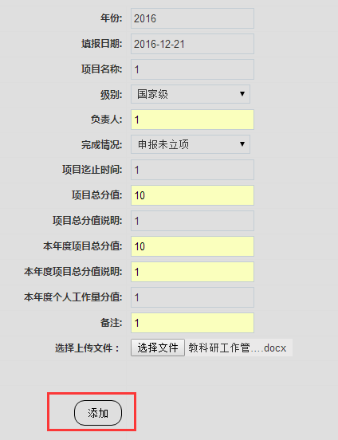

图2-111

##### 3.4.2 个人添加记录

用户点击“个人添加记录”打开添加申请课程建设的个人添加记录页面，如图2-112所示。

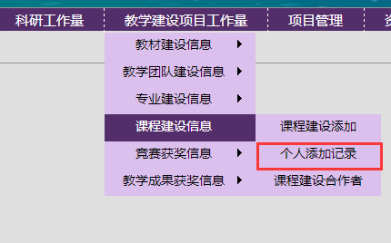

图2-112

用户在此页面可以查看自己所有的课程建设添加记录以及对没有开始审批的课程建设信息进行修改、删除操作，如图2-113所示。



图2-113

点击“修改”进入修改页面，修改完信息点击“保存”，如图2-114所示。

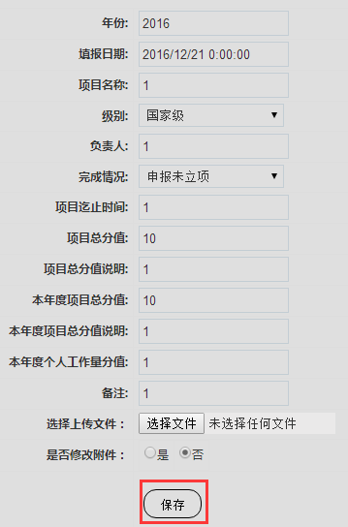

图2-114

##### 3.4.3课程建设合作者信息

用户点击“课程建设合作者”打开添加课程建设合作者页面，如图2-115所示。

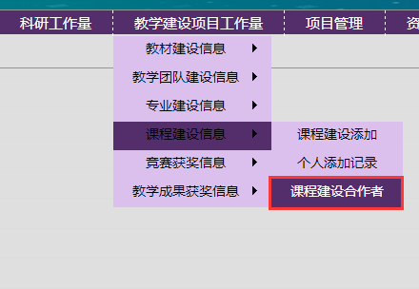

图2-115

如果课程建设信息并非自己一个人完成的，那用户在此页面可以对自己参与且未审批的课程建设信息，进行合作者信息的添加修改操作，如图2-116所示。

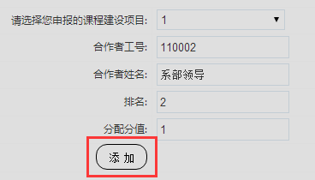

图2-116

用户可对合作者列表进行编辑和删除操作，点击操作栏下的“编辑”和“删除”链接即可，如图2-117所示。



图2-117

点击“编辑”可以重新进行修改，如图2-118所示。

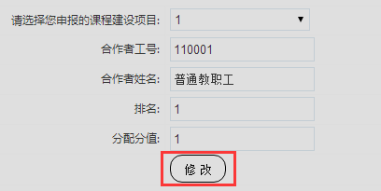

图2-118

#### 3.5竞赛获奖信息

点击“竞赛获奖信息”可对竞赛获奖金新添加，查看自己的添加记录，如图2-119所示。

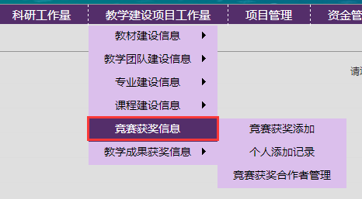

图2-119

##### 3.5.1 竞赛获奖添加

用户点击“竞赛获奖添加”打开竞赛获奖添加页面，如图2-120所示。

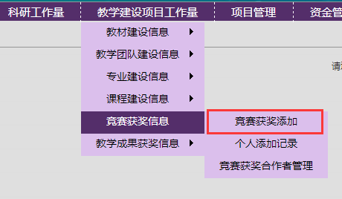

图2-120

用户在此页面可以添加竞赛获奖信息，输入完相关信息后点击“添加”按钮即可添加竞赛获奖信息，如申报失败，提示没有审批流程，需要学院领导添加完审批流程后才能申报，如图2-121所示。

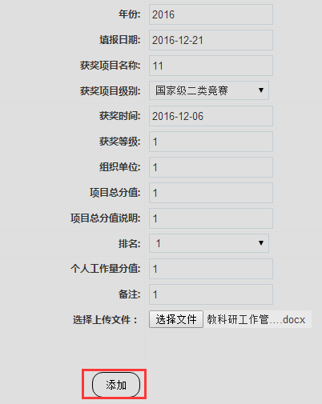

图2-121

##### 3.5.2 个人添加记录

用户点击“个人添加记录”打开添加申请竞赛获奖的个人添加记录页面，如图2-122所示。

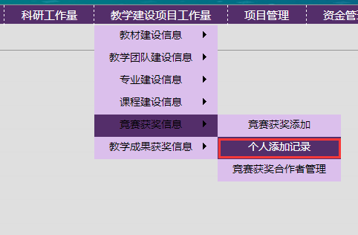

图2-122

用户在此页面可以查看自己所有的竞赛获奖添加记录以及对没有开始审批的竞赛获奖信息进行修改、删除操作，如图2-123所示。



图2-123

点击“修改”进入修改页面，修改完信息点击“保存”，如图2-124所示。

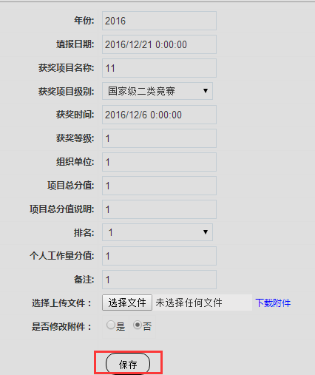

图2-124

##### 3.5.3竞赛获奖合作者信息

用户点击“竞赛获奖合作者”打开添加竞赛获奖合作者页面，如图2-125所示。



图2-125

如果竞赛获奖信息并非自己一个人完成的，那用户在此页面可以对自己参与且未审批的竞赛获奖信息，进行合作者信息的添加修改操作，如图2-126所示。



图2-126

用户可对合作者列表进行编辑和删除操作，点击操作栏下的“编辑”和“删除”链接即可，如图2-127所示。



图2-127

点击“编辑”可以重新进行修改，如图2-128所示。



图2-128

#### 3.6教学成果获奖信息

点击“教学成果获奖信息”可对教学成果获奖金新添加，查看自己的添加记录，如图2-129所示。

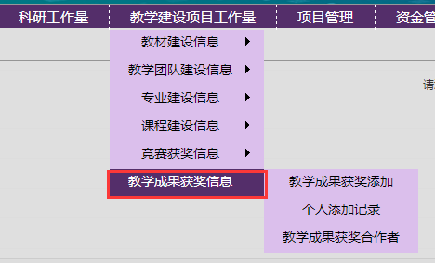

图2-129

##### 3.6.1 教学成果获奖添加

用户点击“教学成果获奖添加”打开教学成果获奖添加页面，如图2-130所示。

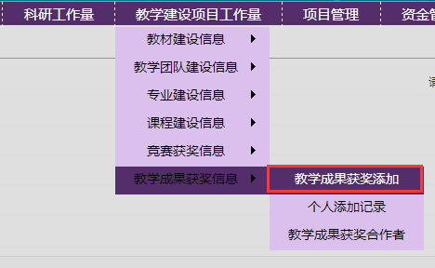

图2-130

用户在此页面可以添加教学成果获奖信息，输入完相关信息后点击“添加”按钮即可添加教学成果获奖信息，如申报失败，提示没有审批流程，需要学院领导添加完审批流程后才能申报，如图2-131所示。

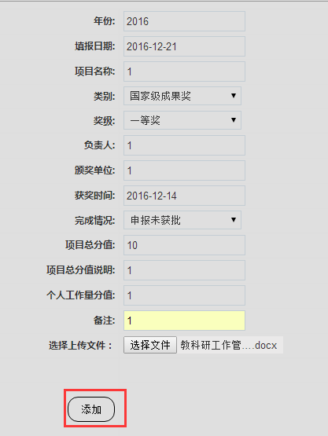

图2-131

##### 3.6.2 个人添加记录

用户点击“个人添加记录”打开添加申请教学成果获奖的个人添加记录页面，如图2-132所示。

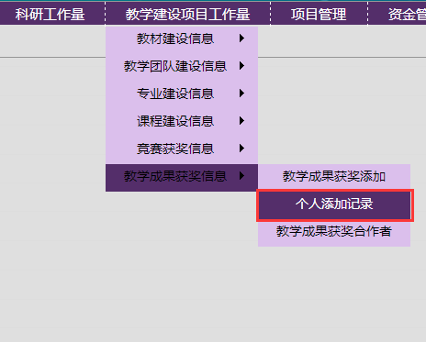

图2-132

用户在此页面可以查看自己所有的教学成果获奖添加记录以及对没有开始审批的教学成果获奖信息进行修改、删除操作，如图2-133所示。



图2-133

点击“修改”进入修改页面，修改完信息点击“保存”，如图2-134所示。

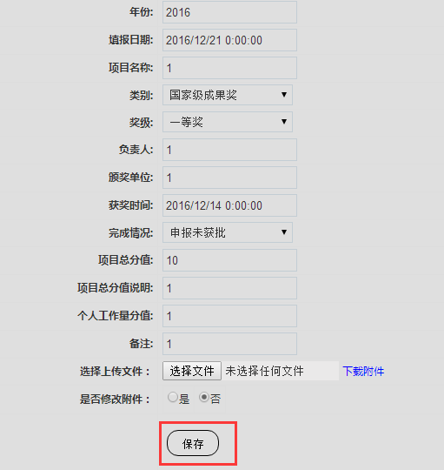

图2-134

##### 3.6.3教学成果获奖合作者信息

用户点击“教学成果获奖合作者”打开添加教学成果获奖合作者页面，如图2-135所示。

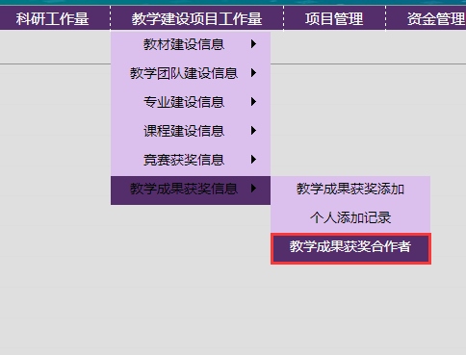

图2-135

如果教学成果获奖信息并非自己一个人完成的，那用户在此页面可以对自己参与且未审批的教学成果获奖信息，进行合作者信息的添加修改操作，如图2-136所示。



图2-136

用户可对合作者列表进行编辑和删除操作，点击操作栏下的“编辑”和“删除”链接即可，如图2-137所示。



图2-137

点击“编辑”可以重新进行修改，如图2-138所示。



图2-138

### 4.项目管理

点击上方横向导航栏的“项目管理”，展开导航栏显示“项目管理”的子功能模块，如图2-139所示。

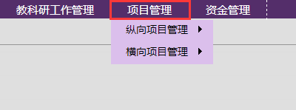

图2-139

#### 4.1纵向项目管理

点击“纵向项目管理”可对纵向项目进行申报管理，个人项目立项情况，项目中检，结题管理操作，如图2-140所示。

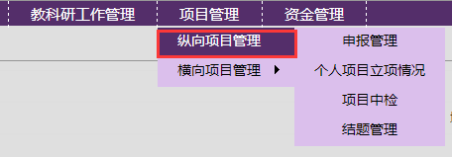

图2-140

##### 4.1.1申报管理

用户点击“申报管理”打开个人项目申报页面，如图2-141所示。

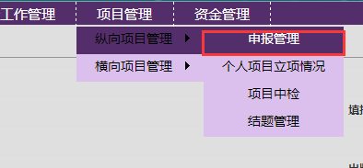

图2-141

用户在此页面可以进行项目添加，点击“项目添加”按钮，进入项目申报页面，如图2-142所示。

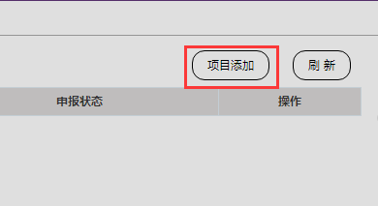

图2-142

填写相关信息后点击“添加”按钮，完成项目添加，如图2-143所示。

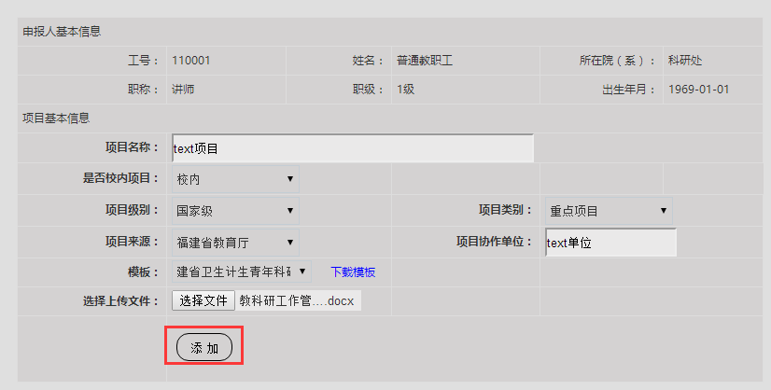

图2-143

用户在此页面点击可以查看自己所有的著作申报记录以及对没有开始审批的著作信息进行修改、删除操作，如图2-144所示。



图2-144

点击“修改”进入修改页面，修改完信息点击“保存”，如图2-145所示。

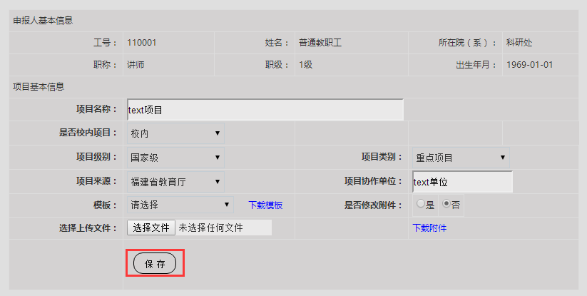

图2-145

##### 4.1.2个人项目立项情况

用户点击“个人项目立项情况”打开个人项目立项表页面，如图2-146所示。

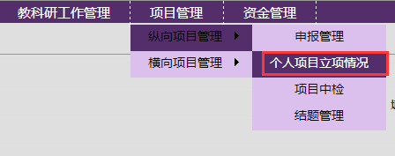

图2-146

用户在此页面可以查看项目立项表中各项目的完成情况，点击操作栏下的“查看详情”链接可以查看项目申请书的详细信息，如图2-147和图2-148所示。

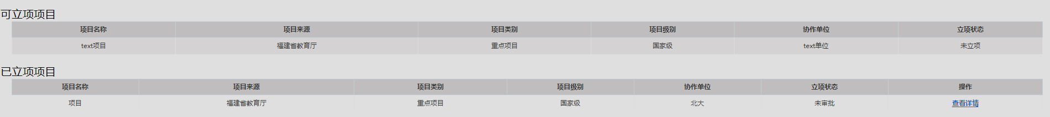

图2-147

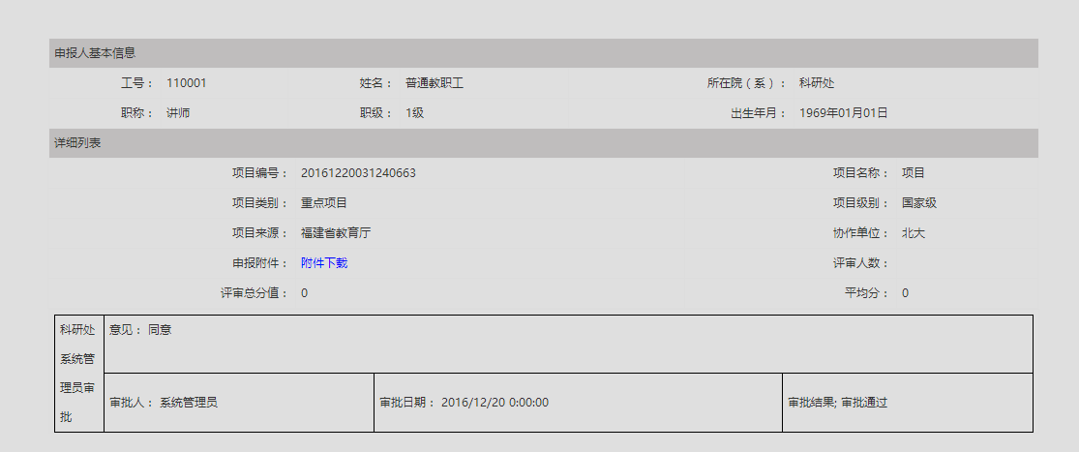

图2-148

##### 4.1.3项目中检

用户点击“项目中检”在此页面可以查看可中检项目和已申请中检项目，如图2-149所示。

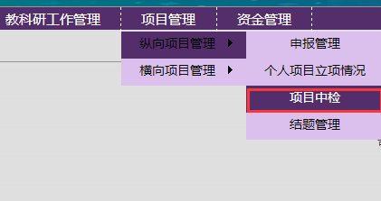

图2-149

进入中检页面点击操作栏下“中检”链接，填写相关信息后，点击“保存”按钮，即可进行结题申，如图2-150和图2-151所示。

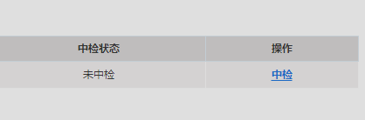

图2-150

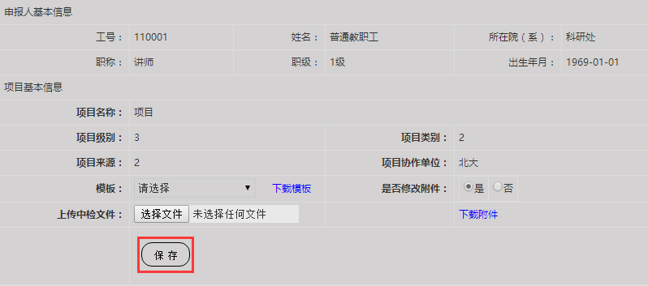

图2-151

用户在个人项目中检表中点击操作栏下的“查看详情”，如图2-152所示。

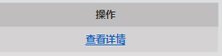

图2-152

用户查看中检项目的详细情况，如图2-153所示。

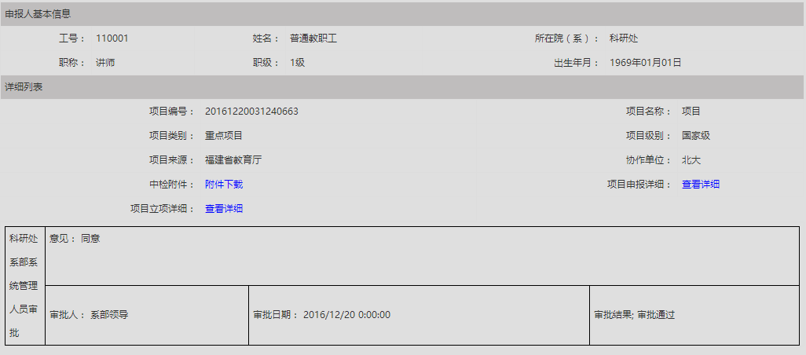

图2-153

##### 4.1.4结题管理

用户点击“项目结题”在此页面可以查看可结题项目和已申请结题项目，如图2-154所示。

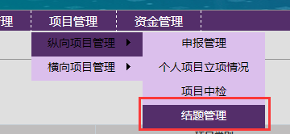

图2-154

进入结题页面点击操作栏下“结题”链接，填写相关信息后，点击“保存”按钮，即可进行结题申，如图2-155和图2-156所示。

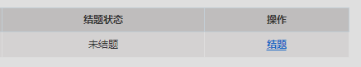

图2-155

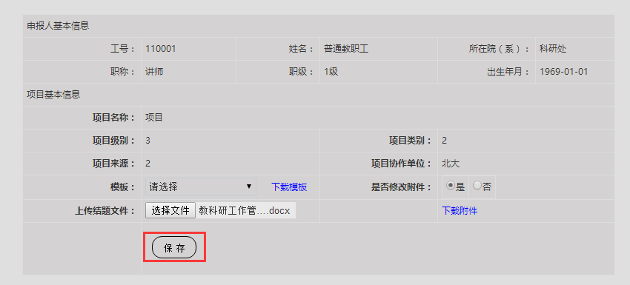

图2-156

用户在个人项目中间表中点击操作栏下的“查看详情”和“修改”，如图2-157所示。

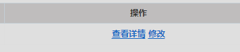

图2-157

用户查看结题项目的详细情况，如图2-158所示。

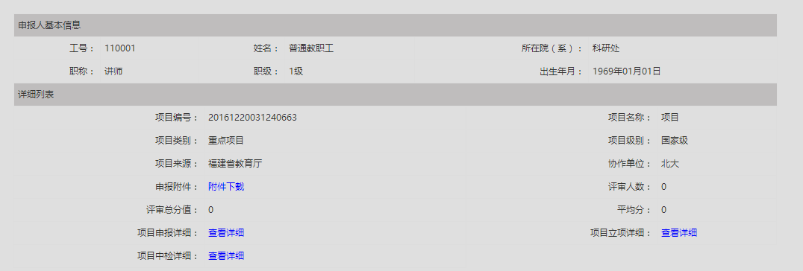

图2-158

用户修改结题项目，修改完点击“保存”，如图2-159所示。

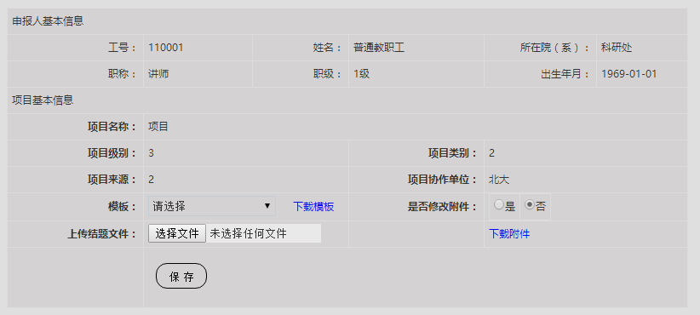

图2-159

#### 4.2横向项目管理

点击“横向项目管理”可对横向项目进行立项管理，结题管理操作，如图2-160所示。

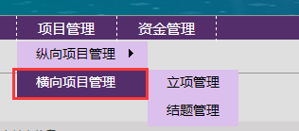

图2-161

##### 4.2.1立项管理

用户点击“立项管理”打开个人立项管理页面，如图2-162所示。

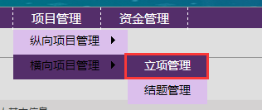

图2-162

用户在此页面可以进行项目添加，点击“项目添加”按钮，进入项目申报页面，如图2-163所示。

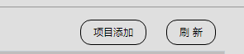

图2-163

填写相关信息后点击“添加”按钮，完成项目添加，如图2-164所示。

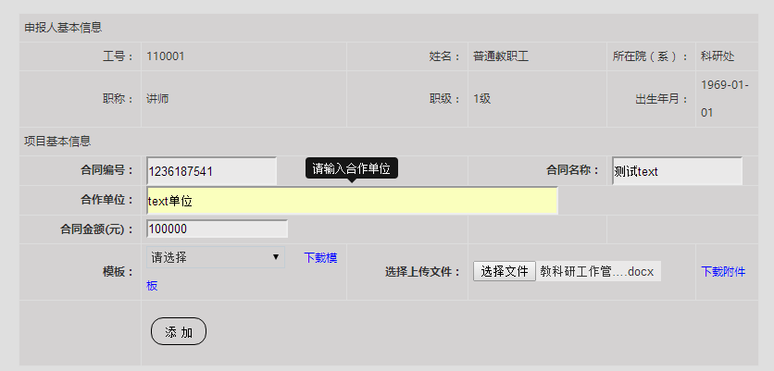

图2-164

用户在此页面点击可以查看自己所有的著作申报记录以及对没有开始审批的著作信息进行修改、删除操作，如图2-165所示。

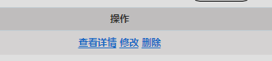

图2-165

点击“修改”进入修改页面，修改完信息点击“保存”，如图2-166所示。

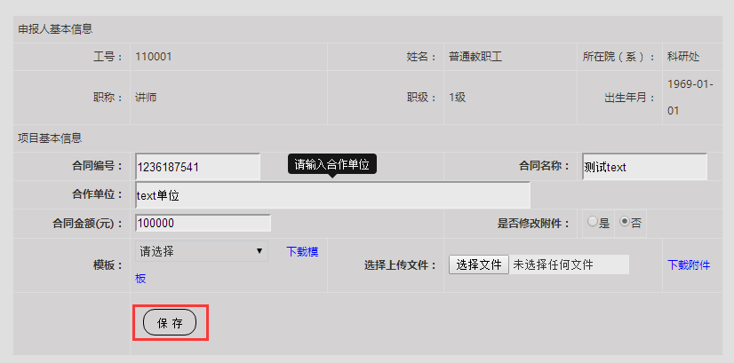

图2-166

##### 4.2.2结题管理

用户点击“结题管理”打开个人项目结题页面，如图2-167所示。

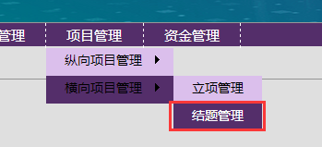

图2-167

进入结题页面点击操作栏下“结题”链接，填写相关信息后，点击“保存”按钮，即可进行结题申，如图2-168和图2-169所示。

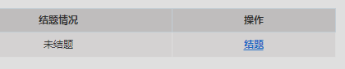

图2-168

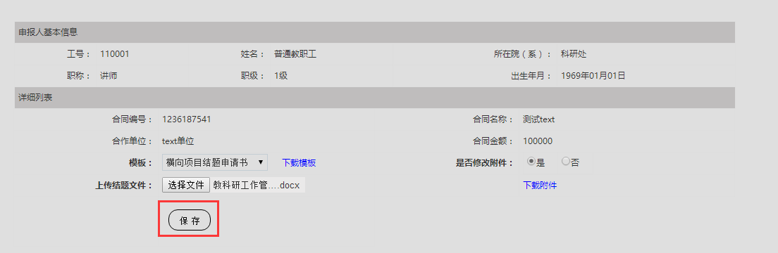

图2-169

用户在个人项目中间表中点击操作栏下的“查看详情”和“修改”，如图2-170所示。



图2-170

用户查看中检项目的详细情况，如图2-171所示。

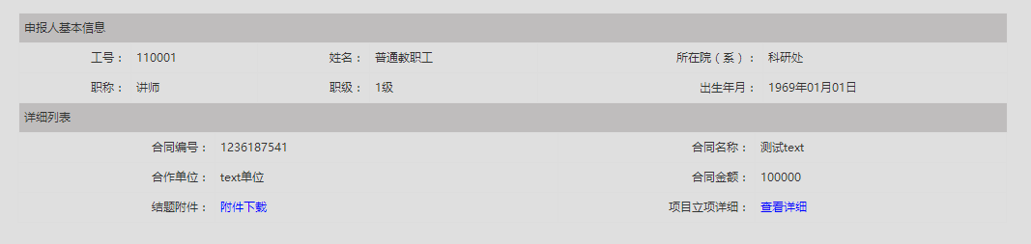

图2-171

用户修改中检项目，修改完点击“保存”，如图2-172所示。

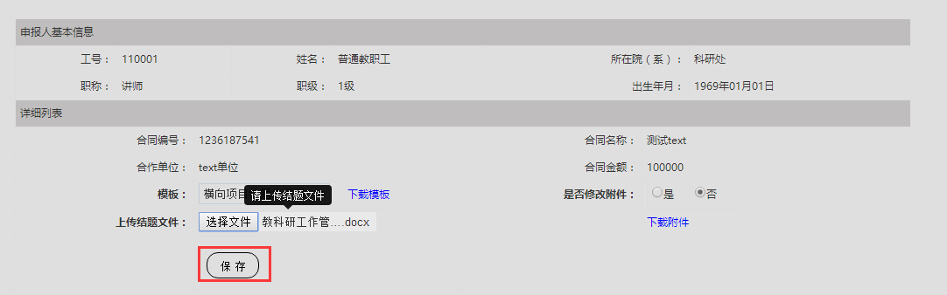

图2-172

### 5.资金管理

点击上方横向导航栏的“资金管理”，展开导航栏显示“资金管理”的子功能模块，如图2-173所示。

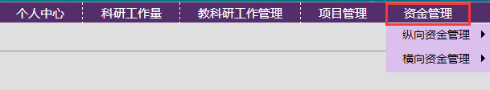

图2-173

#### 5.1纵向资金管理

纵向资金管理可对已审批通过的纵向项目进行资金基本情况、资金到位信息、资金预算、资金预算变更、经费决算管理操作，如图2-174所示。

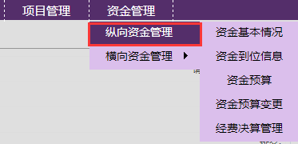

图2-174

##### 5.1.1资金基本情况

用户点击“资金基本情况”打开个人经费基本情况页面，如图2-175所示。

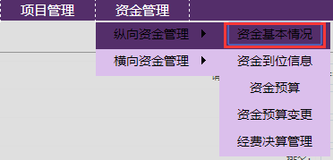

图2-175

用户在此页面可以看到个人项目经费的情况，如图2-176所示。



图2-176

##### 5.1.2资金预算

用户点击“资金预算”打开个人经费预算页面，如图2-177所示。

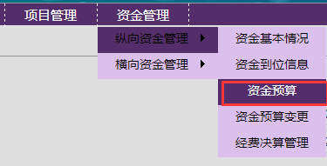

图2-177

用户在此页面可以点击“查看详情”进行查看详情，如图2-178和图2-179所示。

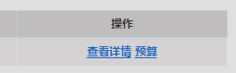

图2-178

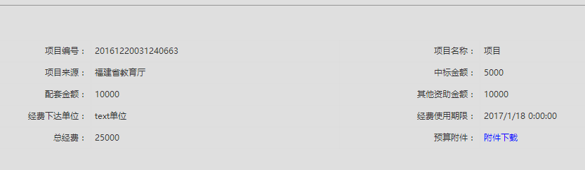

图2-179

用户点击“预算”，进入经费预算页面，上传预算文件点击“保存”，如图2-180所示。

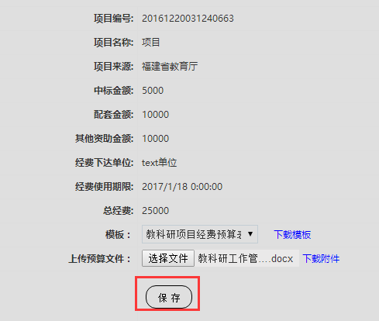

图2-180

##### 5.1.3资金预算变更

用户点击“资金预算变更”打开个人经费预算变更页面，如图2-181所示。

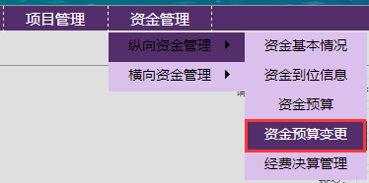

图2-181

用户在此页面可以点击“查看详情”进行查看详情，如图2-182和图2-183所示。

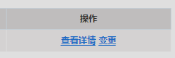

图2-182

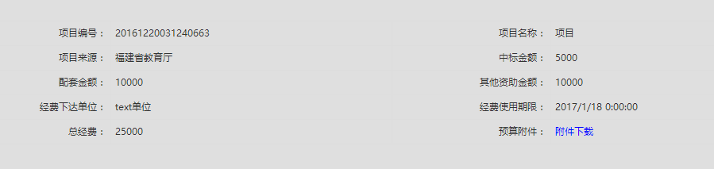

图2-183

用户点击“变更”，进入经费预算页面，上传变更文件点击“保存”，如图2-184所示。

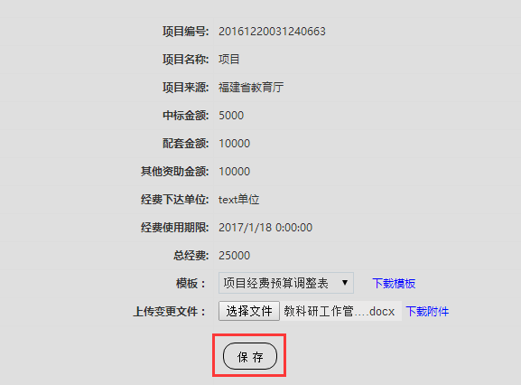

图2-184

##### 5.1.4经费决算管理

用户点击“资金决算变更”打开个人经费决算变更页面，如图2-185所示。

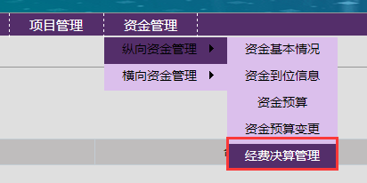

图2-185

用户在此页面可以点击“查看详情”进行查看详情，如图2-186和图2-187所示。

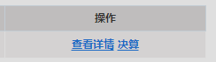

图2-186

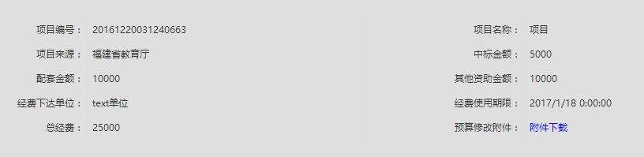

图2-187

用户点击“决算”，进入经费决算页面，上传结题文件点击“保存”，如图2-188所示。

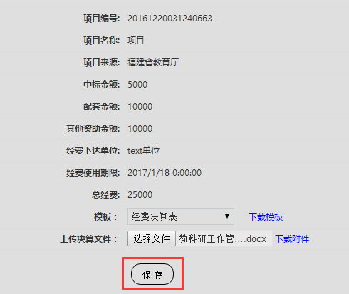

图2-188

#### 5.2横向资金管理

横向资金管理可对已审批通过的横向项目进行资金基本情况、资金到位信息、资金预算、资金预算变更、经费决算管理操作，如图2-189所示。

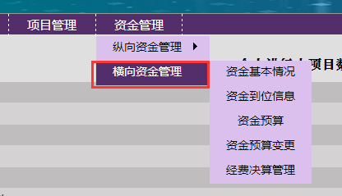

图2-189

##### 5.1.1资金基本情况

用户点击“资金基本情况”打开个人经费基本情况页面，如图2-190所示。

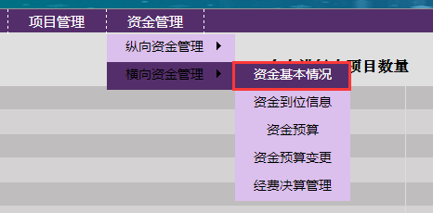

图2-190

用户在此页面可以看到个人项目经费的情况，如图2-191所示。

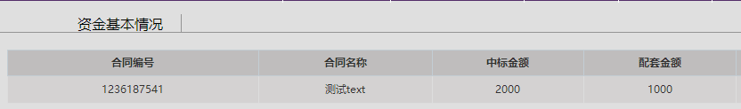

图2-191

##### 5.1.3资金预算

用户点击“资金预算”打开个人经费预算页面，如图2-192所示。

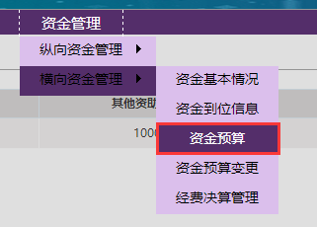

图2-192

用户在此页面可以点击“查看详情”进行查看详情，如图2-193和图2-194所示。

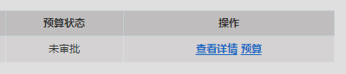

图2-193

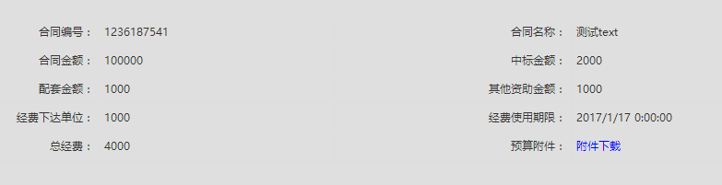

图2-194

用户点击“预算”，进入经费预算页面，上传预算文件点击“保存”，如图2-195所示。

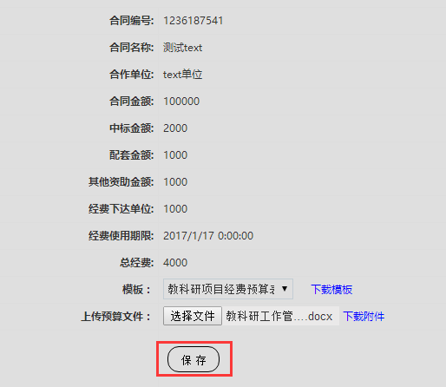

图2-195

##### 5.1.4资金预算变更

用户点击“资金预算变更”打开个人经费预算变更页面，如图2-196所示。

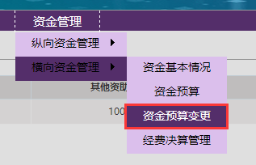

图2-196

用户在此页面可以点击“查看详情”进行查看详情，如图2-197和图2-198所示。

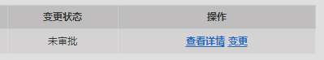

图2-197

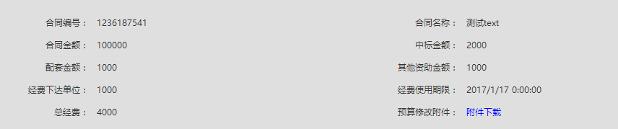

图2-198

用户点击“变更”，进入经费预算页面，上传变更文件点击“保存”，如图2-199所示。

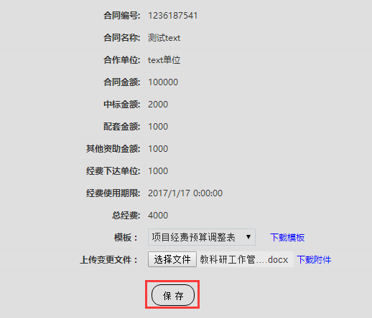

图2-199

##### 5.1.5经费决算管理

用户点击“资金决算变更”打开个人经费决算变更页面，如图2-200所示。

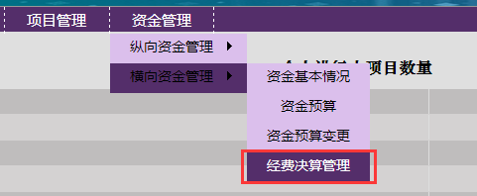

图2-200

用户在此页面可以点击“查看详情”进行查看详情，如图2-201和图2-202所示。

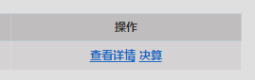

图2-201

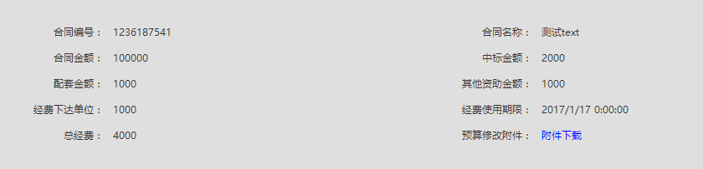

图2-202

用户点击“决算”，进入经费决算页面，上传结题文件点击“保存”，如图2-203所示。

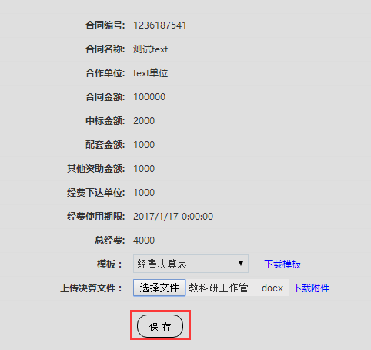

图2-203